**虚拟机新增**

**需求规格说明书**

|  |  |  |
| --- | --- | --- |
| **版本记录** | | |
| **版本号** | **编制/修订者** | **主要修订内容描述** |
| V1.1 | 李阳平 | 初稿 |

# 总体流程

业务流程图

* 用户登录成功后进入虚拟机申请页面；

# 功能详情

## 2.1 申请表单

### 2.1.1业务规则

#### 虚拟机新增DLE

表单输入新增参数：

当环境属组是 数据库时，无需显示应用模块,无需新增CMDB实例关联的录入。

当环境属组是 中间件时，应用类型是redis，则不需要新增CMDB实例关联的录入。

|  |  |  |  |
| --- | --- | --- | --- |
| 字段名 | 输入类型 | 为空 | 描述 |
| 环境属组 | 用户选择 | 否 | 包含应用运维、基础架构运维（包含数据中心内部、中间件、数据库）【备注1】 【备注2】 【备注3】【备注4】 |
| 应用模块 | 用户选择 | 否 | 根据用户选择的系统编码，从iams中带出对应的应用模块 （可参考中间件的做法，咨询蒋阳辉） |
| 安全区域 | 维石选择 | 否 | 1、选择环境类型后，安全区域自动带出，根据 系统编码从IAMS确定对应的网络区域，并显示；  2、若根据系统编码带出的网络安全区域在维石上不存在，则提示用户“XX安全区域虚拟机搭建还未上线” |

【申请类型—根据应用集群是否存在自动判断】

当用户选择应用模块、环境类型后，维石调用CMDB接口，根据DLE生成对应的应用集群名称，并在应用集群CI 中查找应用集群是否存在：

1）若不存在，则当做新增处理，新建物理集群，物理部署系统（如已存在则无需创建）、应用集群、应用实例。

2）若已存在，则当做主机扩容处理：

* 在右侧提示用户“应用集群已存在，此次为节点扩容”
* CMDB查找已有物理集群名称及ID-根据已有DLE-应用集群-实例-OS的关系找到DLE下主机的物理集群信息。
* 无需录入部署系统、应用集群，只需录入应用实例，根据应用集群下的应用实例，序号递增，如：

WBEP_CNSZ17_OS_SYNCDATA 集群已存在（下图），则应用实例的录入名称应该以  
WBEP_CNSZ17_OS_SYNCDATA_05开始。

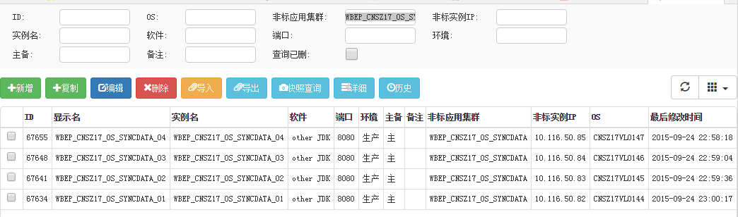

【备注1】 --应用配置信息：

1）当环境属组选择 应用运维、础架构运维（数据中心内部）时，无需其他操作。

2）当环境属组选择 选择 基础架构运维（中间件），显示应用类型为（haproxy、jetty、nginx、redis），且应用管理员 为 中间件。

3）当环境属组选择 选择 基础架构运维（数据库），显示应用类型为mysql，且应用管理员为 数据库。

环境属组与应用类型的关系可配置。

|  |  |  |
| --- | --- | --- |
| 环境属组 | 应用类型 | 应用管理员 |
| 应用运维 | 系统编码 | 系统编码的主运维人员 |
| 础架构运维（数据中心内部） | 系统编码 | 系统编码的主运维人员 |
| 基础架构运维（中间件） | haproxy、jetty、nginx、redis | 中间件组 |
| 基础架构运维（数据库） | mysql | 数据库组 |

【备注2】 --模板信息（可配置）

1）应用运维 、础架构运维（数据中心内部）对应的模板

生产+容灾的模板

|  |  |  |
| --- | --- | --- |
| 主机类型 | 操作系统版本 | 操作系统模板 |
| Linux | CentOS Linux X64 6.8 | CentOS_6.8_x64_clean |
| CentOS_6.8_x64_jdk_1.8 |
| CentOS_6.8_x64_nginx |
| CentOS_6.8_x64_mycat |
| CentOS_6.8_x64_JbossJetty |
| CentOS_6.8_x64_haproxy_1.5 |
| CentOS_6.8_x64_AWgate |
| CentOS Linux X64 6.6 | CentOS_6.6_x64_INC-SGS-CORE |
| CentOS Linux X64 7.2 | CentOS_7.2_x64_clean |
| CentOS_7.2_x64_docker |
| Windows | Microsoft Windows 2008 R2 X64 SP2 | WIN2008R2_EN |
| Microsoft Windows 2012 X64 R2 | WIN2012R2_EN |

测试+准生产的模板

|  |  |  |
| --- | --- | --- |
| 主机类型 | 操作系统版本 | 模板名称 |
| Linux | CentOS Linux X64 6.6 | centos6.6 |
| centos6.6_haproxy_1.5 |
| centos6.6_inc_sgs_core |
| centos6.6_mysql |
| centos6.6_redis |
| CentOS Linux X64 6.8 | centos6.8 |
| centos6.8_gate |
| centos6.8_jdk1.7 |
| centos6.8_jdk1.8 |
| centos6.8_haproxy_1.5 |
| centos6.8_jboss_jetty |
| centos6.8_nginx |
| centos6.8_mycat |
| CentOS Linux X64 7.2 | centos7.2 |
| Windows | Microsoft Windows 2008 R2 X64 SP2 | win2008r2_en |
| Microsoft Windows 2012 X64 R2 | win2012r2_en |

2）基础架构运维（中间件）对应的模板

生产+容灾

|  |  |  |  |
| --- | --- | --- | --- |
| 应用类型 | 主机类型 | 操作系统版本 | 操作系统模板 |
| nginx | Linux | CentOS Linux X64 6.8 | CentOS_6.8_x64_nginx |
| jetty | Linux | CentOS Linux X64 6.8 | CentOS_6.8_x64_JbossJetty |
| haproxy | Linux | CentOS Linux X64 6.8 | CentOS_6.8_x64_haproxy_1.5 |

测试+准生产

|  |  |  |  |
| --- | --- | --- | --- |
| 应用类型 | 主机类型 | 操作系统版本 | 操作系统模板 |
| redis | Linux | CentOS Linux X64 6.6 | centos6.6_redis |
| haproxy | Linux | CentOS Linux X64 6.8 | centos6.8_haproxy_1.5 |
| jetty | Linux | CentOS Linux X64 6.8 | centos6.8_jboss_jetty |
| nginx | Linux | CentOS Linux X64 6.8 | centos6.8_nginx |

3）基础架构运维（数据库）对应的模板

生产+容灾

|  |  |  |  |
| --- | --- | --- | --- |
| 应用类型 | 主机类型 | 操作系统版本 | 操作系统模板 |
| mysql | Linux | CentOS Linux X64 6.8 | CentOS_6.8_x64_mycat |

测试+准生产

|  |  |  |  |
| --- | --- | --- | --- |
| 应用类型 | 主机类型 | 操作系统版本 | 操作系统模板 |
| mysql | Linux | CentOS Linux X64 6.8 | centos6.8_mycat |

【备注3】 --堡垒机信息优化

1. 当用户选择 应用运维、础架构运维（数据中心内部）时，堡垒机配置信息根据系统主运维人员的工号获取属组，再根据堡垒机分组表得到数据，并显示。
2. 当选择 基础架构运维（中间件），根据应用管理员组（中间件组），在堡垒机分组表得到数据，并显示。
3. 当选择 基础架构运维（数据库），根据应用管理员组（数据库组），在堡垒机分组表得到数据，并显示。
4. 若在堡垒机表中未查找到数据，则提示用户“该运维组还未纳入申请范围，请联系系统组处理”。

|  |  |  |
| --- | --- | --- |
| 环境属组 | 堡垒机配置 | 堡垒机账号 |
| 应用运维 | 根据系统主运维人员的工号获取属组，再根据堡垒机分组表得到数据 | 根据堡垒机分组表获取 |
| 础架构运维（数据中心内部） | 根据系统主运维人员的工号获取属组，再根据堡垒机分组表得到数据 |
| 基础架构运维（中间件） | 根据应用管理员组在堡垒机分组表得到数据 |
| 基础架构运维（数据库） | 根据应用管理员组在堡垒机分组表得到数据 |

【备注4】 --环境属组为数据库，说明如下

1. 当环境属组是 数据库时，隐藏应用模块。
2. 显示VM所有的安全区域，由用户选择。

3）无需录入CMDB的实例、集群、部署系统等信息。

### 2.1.2页面原型

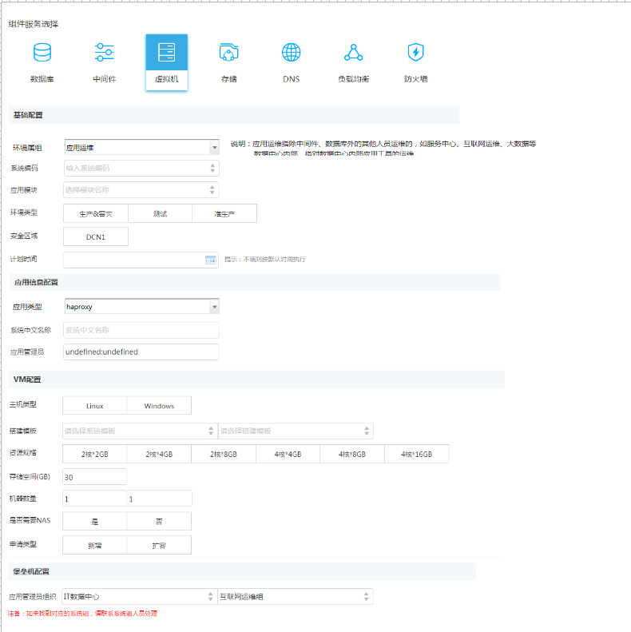

### 2.1.3 CMDB录入

根据环境属组，CMDB录入分为3类，不同类的CMDB录入的CMDB CI及规则说明见如下（当环境属组是 数据库时，无需录入CMDB的实例、集群、部署系统等信息）：

#### 2.1.3.1应用运维

1、MW_物理部署系统 （无则录入，已有无需再录入）

|  |  |  |  |
| --- | --- | --- | --- |
| 字段名 | 输入类型 | 是否为空 | 备注（括号内表示取值范围） |
| 物理部署ID | 文本 | 否 | 命名规则：MW_业务系统编码_部署位置 |
| 业务系统 | 文本 | 否 | 关联职责矩阵 CI显示名 |
| 部署位置 | 枚举 | 否 | 关联机房区域位置，（CNSZ17,CNSZ20,CNSZ22,CNSZ99） |
| 系统编码 | 文本 | 否 | 关联职责矩阵 CI显示名 |
| 系统名(中文) | 文本 | 是 | 关联职责矩阵CI的系统名称字段 |
| 类型 | 文本 | 否 | - |
| 优先级 | 枚举 | 否 | 关联职责矩阵CI的系统级别字段，(A,B,C) |
| 状态 | 文本 | 否 | - |
| 维护窗口 | 文本 | 否 | 关联职责矩阵CI的系统维护窗口字段 |
| 责任组 | 文本 | 否 | - |

2、非标应用集群的CMDB录入（则提示用户“应用集群已存在，此次为节点扩容”）

|  |  |  |  |
| --- | --- | --- | --- |
| 字段名 | 输入类型 | 是否为空 | 备注（括号内表示取值范围） |
| 应用集群名 | 文本 | 否 | 命名规则：系统编码_机房名_软件类型_模块名称  *说明：系统编码和模块名称来自同页面申请的后台服务的系统编码、模块名称 |
| 环境 | 枚举 | 否 | 集成测试/准生产/容灾/生产 |
| 存储卷 | 文本 | 是 | - |
| 部署包 | 文本 | 是 | - |
| 备注 | 文本 | 是 | - |
| 物理部署系统 | 文本 | 否 | 关联MW-物理部署系统CI【物理部署ID】 |
| 物理集群 | 文本 | 否 | 关联物理集群CI显示名 |
| DLE名称 | 文本 | 是 | 关联架构图的DLE名称 |
| DLE_ID | 文本 | 是 | 关联架构图的DLE ID |
| 应用集群方案 | 文本 | 否 | - |
| 软件 | 文本 | 否 | other |

3、非标应用实例的CMDB录入

|  |  |  |  |
| --- | --- | --- | --- |
| 字段名 | 输入类型 | 是否为空 | 备注（括号内表示取值范围） |
| 实例名 | 文本 | 否 | 命名规则：应用集群名_实例编号（2位） |
| 软件 | 文本 | 是 | - |
| 端口 | 文本 | 是 | - |
| 主备 | 枚举 | 否 | - |
| 非标应用集群 | 文本 | 否 | 关联非标-应用集群CI 显示名 |
| 非标实例IP | 文本 | 否 | 搭建VM的IP |
| OS | 文本 | 否 | 搭建VM的主机名 |
| 环境 | 枚举 | 否 | 集成测试/准生产/容灾/生产 |

#### 2.1.3.2基础架构运维---数据中心内部

1、MW_物理部署系统

|  |  |  |  |
| --- | --- | --- | --- |
| 字段名 | 输入类型 | 是否为空 | 备注（括号内表示取值范围） |
| 物理部署ID | 文本 | 否 | 命名规则：MW_业务系统编码_部署位置 |
| 业务系统 | 文本 | 否 | 关联职责矩阵 CI显示名 |
| 部署位置 | 枚举 | 否 | 关联机房区域位置，（CNSZ17,CNSZ20,CNSZ22,CNSZ99） |
| 系统编码 | 文本 | 否 | 关联职责矩阵 CI显示名 |
| 系统名(中文) | 文本 | 是 | 关联职责矩阵CI的系统名称字段 |
| 类型 | 文本 | 否 | - |
| 优先级 | 枚举 | 否 | 关联职责矩阵CI的系统级别字段，(A,B,C) |
| 状态 | 文本 | 否 | - |
| 维护窗口 | 文本 | 否 | 关联职责矩阵CI的系统维护窗口字段 |
| 责任组 | 文本 | 否 | - |

2、数据中心应用集群的CMDB录入

|  |  |  |  |
| --- | --- | --- | --- |
| 字段名 | 输入类型 | 是否为空 | 备注（括号内表示取值范围） |
| 应用集群 | 文本 | 否 | 命名规则：系统编码_机房名_软件类型_模块名称  *说明：系统编码和模块名称来自同页面申请的后台服务的系统编码、模块名称 |
| 物理部署系统 | 文本 | 否 | 关联MW-物理部署系统CI【物理部署ID】 |
| 应用集群方案 | 文本 | 否 | - |
| 环境 | 枚举 | 否 | 集成测试/准生产/容灾/生产 |
| 存储挂载点 | 文本 | 是 | - |
| 部署包 | 文本 | 是 | - |
| 备注 | 文本 | 是 | - |
| 物理集群 | 文本 | 否 | 关联物理集群CI显示名 |
| DLE名称 | 文本 | 是 | 关联架构图的DLE名称 |
| DLE_ID | 文本 | 是 | 关联架构图的DLE ID |
| 软件 | 文本 | 否 | other |

3、数据中心应用实例的CMDB录入

|  |  |  |  |
| --- | --- | --- | --- |
| 字段名 | 输入类型 | 是否为空 | 备注（括号内表示取值范围） |
| 实例名 | 文本 | 否 | 命名规则：应用集群名_实例编号（2位） |
| 软件 | 文本 | 是 | - |
| 应用端口 | 文本 | 是 | - |
| 主备 | 枚举 | 否 | - |
| 应用集群 | 文本 | 否 | 关联非标-应用集群CI 显示名 |
| 实例IP | 文本 | 否 | 搭建VM的IP |
| 服务器 | 文本 | 否 | 搭建VM的主机名 |
| 环境 | 枚举 | 否 | 集成测试/准生产/容灾/生产 |

#### 2.1.3.3基础架构运维—中间件

【haproxy、jetty、nginx、redis】

redis [不录入CMDB的应用集群和应用实例，哨兵信息拿不到，同时无法确认几主几备]

1、MW_物理部署系统

|  |  |  |  |
| --- | --- | --- | --- |
| 字段名 | 输入类型 | 是否为空 | 备注（括号内表示取值范围） |
| 物理部署ID | 文本 | 否 | 命名规则：MW_业务系统编码_部署位置 |
| 业务系统 | 文本 | 否 | 关联职责矩阵 CI显示名 |
| 部署位置 | 枚举 | 否 | 关联机房区域位置，（CNSZ17,CNSZ20,CNSZ22,CNSZ99） |
| 系统编码 | 文本 | 否 | 关联职责矩阵 CI显示名 |
| 系统名(中文) | 文本 | 是 | 关联职责矩阵CI的系统名称字段 |
| 类型 | 文本 | 否 | APP |
| 优先级 | 枚举 | 否 | 关联职责矩阵CI的系统级别字段，(A,B,C) |
| 状态 | 文本 | 否 | 未上线 |
| 维护窗口 | 文本 | 否 | 关联职责矩阵CI的系统维护窗口字段 |
| 责任组 | 文本 | 否 | 中间件组 |

2、中间件应用集群的CMDB录入

|  |  |  |  |
| --- | --- | --- | --- |
| 字段名 | 输入类型 | 是否为空 | 备注（括号内表示取值范围） |
| 应用集群 | 文本 | 否 | 命名规则：系统编码_机房名_软件类型_模块名称  *说明：系统编码和模块名称来自同页面申请的后台服务的系统编码、模块名称 |
| 环境 | 枚举 | 否 | 集成测试/准生产/容灾/生产 |
| 物理部署系统 | 文本 | 否 | 关联MW-物理部署系统CI【物理部署ID】 |
| 物理集群 | 文本 | 否 | 搭建VM的物理集群CI显示名 |
| 存储挂载点 | 文本 | 是 | - |
| DLE名称 | 文本 | 是 | 关联架构图的DLE名称 |
| DLE_ID | 文本 | 是 | 关联架构图的DLE ID |
| 应用集群方案 | 文本 | 否 | Haproxy–Keeplived  Nginx-array  Jetty-array |
| 应用服务 | 文本 | 是 | - |
| 软件 | 文本 | 否 | HAproxy  Nginx  Jetty 同前端输入 |

3、中间件应用实例的CMDB录入

|  |  |  |  |
| --- | --- | --- | --- |
| 字段名 | 输入类型 | 是否为空 | 备注（括号内表示取值范围） |
| 实例名 | 文本 | 否 | 命名规则：应用集群名_实例编号（2位） |
| 软件 | 文本 | 否 | 同前端输入Haproxy 、Nginx、Jetty |
| 主备 | 枚举 | 否 | 主/备  JETTY:全部是主  Haproxy: IP小的是主，剩下的是备  Nginx：IP小的是主，剩下的是备 |
| 应用集群 | 文本 | 否 | 关联中间件-应用集群CI 显示名 |
| 实例IP | 文本 | 是 | 同VM IP |
| 应用端口 | 文本 | 否 | JETTY: 8080  Haproxy、Nginx 为空 |
| 服务器 | 文本 | 是 | 同VM 的主机名 |
| 环境 | 枚举 | 否 | 集成测试/准生产/容灾/生产 |

#### 2.1.3.4基础架构运维—数据库

不录入CMDB，由数据库组进行关联。。。。

## 2.2 任务编排

### 2.2.1 简要说明

需新增DLE关联实例的CMDB录入

### 业务规则

需新增DLE关联实例的CMDB录入

## 申请展示

无

### 2.3.1 业务规则

无